Муниципальное дошкольное образовательное учреждение «Детский сад № 30»

Консультация для консультационного пункта «Пуговка»
«Мамина колыбельная. Значение колыбельной в жизни ребенка.»

Подготовила: Музыкальный руководитель Аникеева Е.Н.

Октябрь 2020г
Г.Ярославль
«Мамина колыбельная. Значение колыбельной в жизни ребенка.»
Давно, очень давно родились колыбельные песни. Колыбельная песня выбирает нас самая первая. Это ниточка из взрослого мира в мир ребенка.
- Когда мамы поют колыбельные песни, дети быстрее засыпают.
- Ребенку становится спокойнее, и ему снятся хорошие сны.
- Ребенок быстрее забывает свои беды, когда его укладывают спать с лаской: именно ласка передается с колыбельной песней, пусть ребенок еще не слышит, но чувствует любовь, ласку, нежность мамы.
- Дети, которым поют в детстве песни, вырастают более нежными, добрыми.
- От того, какие песни пела ребенку мать, и пела ли она их вообще, зависит характер маленького человека, его физическое здоровье, степень развития.
- Слушая колыбельные песни, малыш защищает свою психику от стрессов и эмоциональной неустойчивости.
Поэтому для крохи колыбельная — не только способ успокоиться и крепко заснуть, но и показатель того, что все в порядке: мамочка рядом и очень любит его.
Кроме того, последние исследования показали, что с помощью певучих колыбельных у ребенка постепенно формируется фонетическая карта языка, он лучше воспринимает и запоминает эмоционально окрашенные слова и фразы, а значит, раньше начнет разговаривать.
Со временем значение колыбельной меняется. Для годовалого ребеночка она становится важной частью вечернего ритуала. Ее черед наступает после купания и кормления. В этом возрасте нежная песня нужна малышу даже больше, чем сказка. Ему легче воспринимать мелодичные истории.
Малыш еще не знает языка, не понимает слов, но слушая колыбельную, он успокаивается, затихает, засыпает. Это первая в его жизни музыка. Она воспринимается малышом с магической силой, потому что исходит от самого родного, самого дорогого существа-матери.
Ритм колыбельной песни, обычно соотнесенный с ритмом дыхания и сердцебиения матери и ребенка, играет важную роль в их душевом единении. При такой внутренней настройке слова образы песни проникают в глубину души маленького существа.
Через колыбельную у ребенка формируется потребность в художественном слове, музыке. Постепенно привыкая к повторяющимся интонациям, ребенок начинает различать отдельные слова, что помогает ему овладеть речью, понимать ее содержание. С колыбельной песней ребенок получает первые представления об окружающем мире: животных, птицах, предметах.
Исследования последних лет показали, что колыбельные песни снимают тревожность, возбуждение, действуют на ребенка успокаивающе. Этому способствуют плавная мелодия, ритмическое сочетание слова и движения (легкое покачивание, но не тряска!).
Колыбельная песня несет в себе свет и тепло, является оберегом для малыша.
На Востоке, о плохом человеке говорят: «Ему мать не пела колыбельных песен.»
Во время исполнения колыбельной своему ребенку мама рассказывает о настоящем и придумывает для него прекрасное будущее…
Слушание колыбельных песен поможет детям, которые по разным причинам лишены живого материнского общения. Здесь уже речь идет не столько о музыкальном развитии, сколько о формировании психоэмоциональной сферы человека, развитии его душевных качеств.
Можно использовать аудиозаписи или петь вместе с исполнителем.
В колыбельных песнях утверждается высшая ценность занимаемого ребенком места, потому что для полноценного психического развития ребенку важно утвердиться в том, что место, занимаемое его «Я» в этом мире — самое хорошее, его мама — самая лучшая, а дом — самый родной. Кроме осознания собственного «Я» колыбельная песня знакомит ребенка с пространством окружающего мира.
«Малыш заснул!» — сколько облегчения часто слышится в таких словах. Для домашних это время, когда появляется возможность заняться какими-то срочными и нужными делами, а для молодой мамы — немного отдохнуть.
Однако каждая мать по своему опыту знает, как порой бывает нелегко уложить ребенка спать. Что только не делается для этого! Какие только изощренные манипуляции не придумываются родителями для того, чтобы «усыпить» свое чадо.
А секрет достаточно прост: чтобы ваш ребенок заснул, создайте ему те условия, которые вы желали бы для себя — приглушенное освещение, тихая музыка…
Кроме того, испокон веков существовало универсальное «снотворное» средство для детей и взрослых — это колыбельные песни.
При помощи музыки мальчики и девочки познают глубину, тонкость, сердечность отношения человека к человеку. Нежность, ласковость, сердечность, задушевность — именно эти чувства я старался пробудить музыкой, которая, «чудесно прикасаясь к глубине души» (М. Горький), открывает самое дорогое, что есть в человеке,- любовь к людям, готовность творить и утверждать красоту.
Чувство сердечной нежности, утонченной ласковости пробуждает в юных сердцах музыка, которая раскрывает тонкую красоту природы, любви, восхищения, удивления, благоговения перед женщиной.»
Пойте своим детям, хотя бы до трех лет, когда они укладываются спать, и продолжайте петь им еще в течение пяти минут после засыпания.
Как считает болгарский психотерапевт П.Рандев, это поможет им быть уравновешенными, спокойными и доброжелательными людьми в дальнейшем. Да и нам самим неплохо бы слушать на ночь колыбельные песни, так как их действие оказывается эффективнее медикаментов.
Какую же музыку слушать, чтобы изменить свое эмоциональное состояние? В депрессивном состоянии люди не воспринимают веселую музыку, зато, прослушивая элегии, ноктюрны и колыбельные песни, испытывают облегчение.
Недавно ученые провели эксперимент: на группе добровольцев изучили влияние различных медикаментозных средств и колыбельных песен на качество сна. Мелодии оказались намного эффективнее медикаментов: после их прослушивания сон у испытуемых был крепким и глубоким. Музыка — лучший психотерапевт. Когда человек засыпает под нежные мелодии, он всю ночь видит хорошие сны.
Немецкие медики, изучавшие колыбельные со своих позиций, утверждают: если перед операцией пациенту дают прослушать колыбельную песню, необходимая доза анестезии снижается вдвое.
Пение колыбельной песни матерью включает механизм успокоения, расслабления и засыпания у детей. Колыбельные песни — это заговоры-обереги, основанные на магической силе воздействия слова и музыки, на их способности успокоить, уберечь, охранить.
Подарите своим деткам колыбельные.
Предлагаю вам несколько текстов колыбельных песен.
Текст колыбельной песни из мультфильма «Умка»:
Ложкой снег мешая,
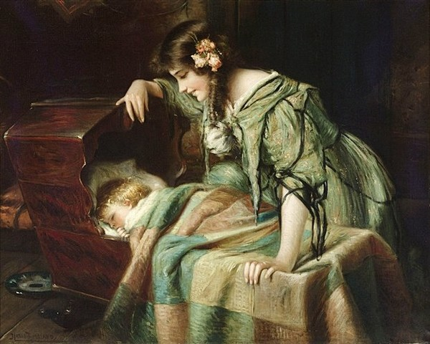
Ночь идет большая.
Что же ты, глупышка,
Не спишь?
Спят твои соседи
Белые медведи,
Спи скорей и ты,
Малыш.
Мы плывем на льдине,
Как на бригантине
По седым, суровым
Морям.
И всю ночь соседи,
Звездные медведи
Светят дальним
Кораблям.

Текст колыбельной песни «Спи, моя радость, усни!»
Спи, моя радость, усни!
В доме погасли огни.
Птички затихли в саду,
Рыбки уснули в пруду,
Мышка за печкою спит,
Месяц в окошко глядит,
Глазки скорее сомкни,
Спи, моя радость, усни!
Усни! Усни!
В доме все стихло давно,
В погребе, в кухне темно.
Дверь ни одна не скрипит,
Месяц на небе блестит.
Кто-то вздохнул за стеной,
Что нам за дело, родной?
Глазки скорее сомкни,
Спи, моя радость, усни!
Усни! Усни!
Сладко мой птенчик живет
Нет ни тревог, ни забот,
Вдоволь игрушек, сластей,
Вдоволь веселых затей.
Все-то добыть поспешишь,
Только б не плакал малыш!
Пусть бы так было все дни!
Спи, моя радость, усни!
Усни! Усни!

Текст колыбельной песни «Колыбельная для сына». Музыка М. Блантера, слова М. Исаковского.
Месяц над нашею крышею светит,
Вечер стоит у двора.
Маленьким птичкам и маленьким деткам
Спать наступила пора.
Завтра проснешься, и ясное солнце
Снова взойдет над тобой.
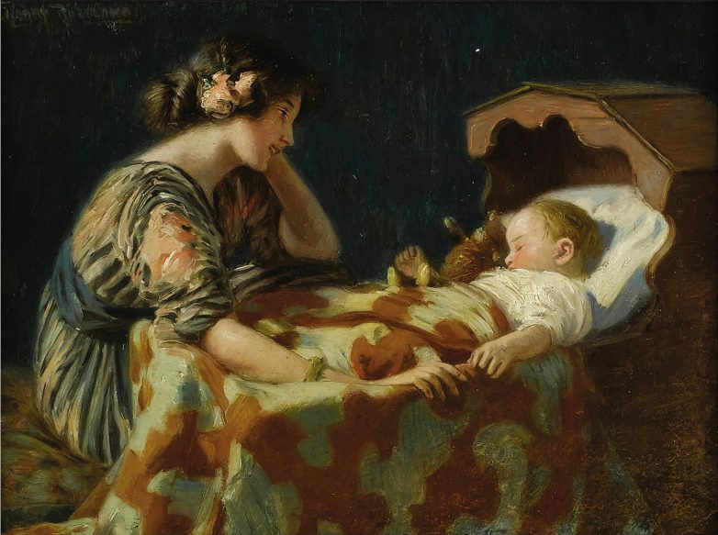
Спи, мой воробышек, спи, мой сыночек,
Спи, мой звоночек родной.
Спи, моя крошка, мой птенчик пригожий,
Баюшки, баю-баю.
Пусть никакая печаль не тревожит
Детскую душу твою.
Ты не увидишь ни горя, ни муки,
Доли не встретишь лихой.
Спи, мой воробышек, спи, мой сыночек,
Спи, мой звоночек родной.
Спи, мой малыш, вырастай на просторе,
Быстро промчатся года.
Смелым орленком на ясные зори
Ты улетишь из гнезда.
Ясное небо, высокое солнце
Будут всегда над тобой.
Спи, мой воробышек, спи, мой сыночек,
Спи, мой звоночек родной.

